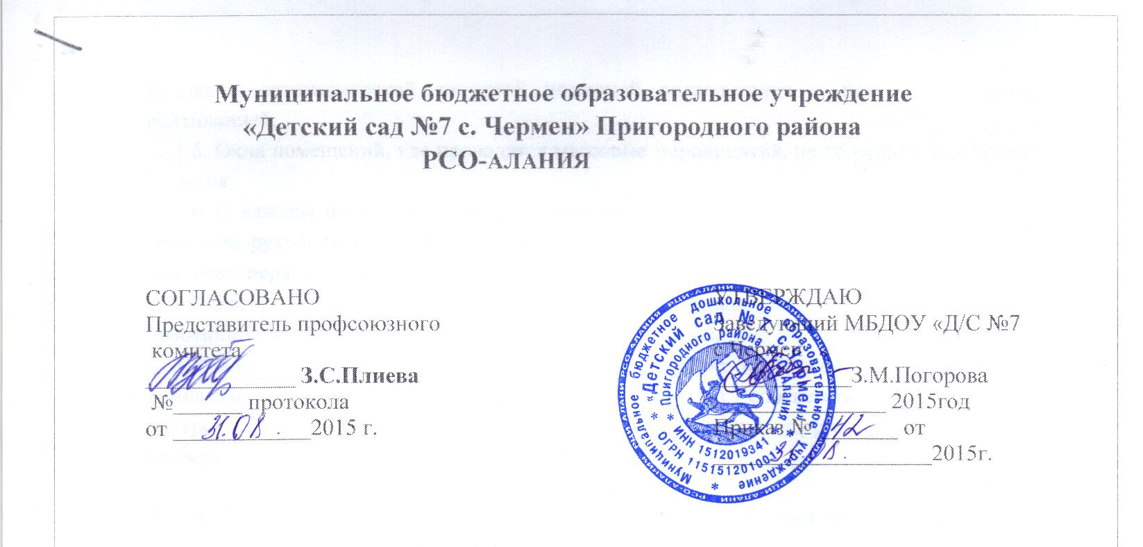

ИНСТРУКЦИЯ
по охране труда для завхоза
I. Общие требования безопасности

1.1. К работе в качестве завхоза допускаются лица не моложе 18 лет, прошедшие инструктаж по охране труда, медицинский осмотр и не имеющие противопоказаний по состоянию здоровья
1.2. Заместитель заведующего по АХЧ должен:
- знать свои должностные обязанности и инструкции по ОТ
- пройти вводный и первичный инструктаж на рабочем месте
- руководствоваться в работе правилами внутреннего распорядка
- режим труда и отдыха определяется графиком его работы
- проводить инструктажи и обучение по технике безопасности
- с младшим обслуживающим и вспомогательным персоналом осуществлять контроль за санитарно-гигиеническим состоянием зданий детского сада, групповых помещений, имущества ДОУ, включая пищеблок
- обеспечивать соблюдение требований охраны труда при эксплуатации зданий и оборудования
- обеспечивать безопасность при переноске тяжестей и эксплуатации транспортных средств на территории ДОУ
- организовывать соблюдение требований пожарной безопасности
- организовывать проведение ежегодных измерений сопротивления изоляции электроустановок
- организовывать 1 раз в 5 лет разработку инструкций по ОТ для технического персонала
- проводить инструктажи на рабочем месте для обслуживающего и технического персонала
1.3. Заместитель заведующей по АХЧ относится к электротехническому персоналу.
1.4. Обеспечивает соблюдение требований по охране труда при эксплуатации основного здания и других построек, технологического, энергетического оборудования, осуществляет их периодический осмотр и организует текущий ремонт.
1.5. Обеспечивает текущий контроль за санитарно-гигиеническим состоянием групповых помещений, кабинетов, спортзала, музыкального зала, столовой, и других помещений в соответствии с требованиями норм и правил безопасности жизнедеятельности.

II. Требования безопасности перед началом работы

2.1. Проверить исправность оборудования, электроустановок и электроосвещения.
2.2. Проверить работу систем водоснабжения, отопления и канализации.
2.3. Организовать выполнение заданий рабочим, младшим воспитателя и другими лицами из числа технического и обслуживающего персонала.
2.4. Провести с ними инструктажи по технике безопасности труда.

III. Требования безопасности во время работы

3.1. Контролировать безопасность выполнения работ - заданий.
3.2. Проверять соблюдение требований инструкций по ОТ подчинённым персоналом.
3.3. Оказывать квалифицированную помощь при выполнении различных работ.
3.4. Проверять санитарно-гигиеническое состояние помещений детского сада.
3.5. Проверять наличие инструкций по охране труда на рабочих местах.
3.6. Контролировать и пополнять комплектацию медицинских аптечек.

IV. Требования безопасности в аварийных ситуациях

4.1. В случае возникновения аварийных ситуаций сообщить администрации учреждения.
4.2. Принять меры к эвакуации работников.
4.3. При пожаре известить службу 01.
4.4. Принять меры к его тушению первичными средствами.
4.5. Принять меры к спасению технологического оборудования, инвентаря и т.д.
4.6. Оказать первую помощь пострадавшим в случае травматизма, при внезапном заболевании работников вызвать медработника

V. Требования безопасности по окончании работы

5.1. Проверить уборку рабочих мест и помещений детского сада.
5.2. Проверить выключение электроустановок, приборов и освещения.
5.3. Проверить работу систем водоснабжения, отопления и канализации.
5.4. Обо всех недостатках, обнаруженных во время работы, сообщить заведующему д/с.

С инструкцией ознакомлен(а):

Дата ____________________ Подпись ________________________

